粵康碼通關憑證（澳門）操作指引
（第一版）

一、從澳門進入珠海

（一）通關前準備。
檢查本人澳門健康碼及核酸檢測證明是否有效，若不符合要求，請按澳門有關指引進行核酸檢測，並申領澳門健康碼，憑澳門健康碼綠碼，進行出入境健康申報同時轉碼獲取粵康碼通關憑證，持有效期內的通關憑證及核酸檢測陰性結果通關。
1.申領澳門健康碼
通過澳門健康碼網站申領澳門健康碼。可通過以下兩種方式訪問澳門健康碼網站：
（1）輸入以下網址，或用手機掃碼訪問澳門健康碼網站。
https://app.ssm.gov.mo/healthPHD/page/index.html
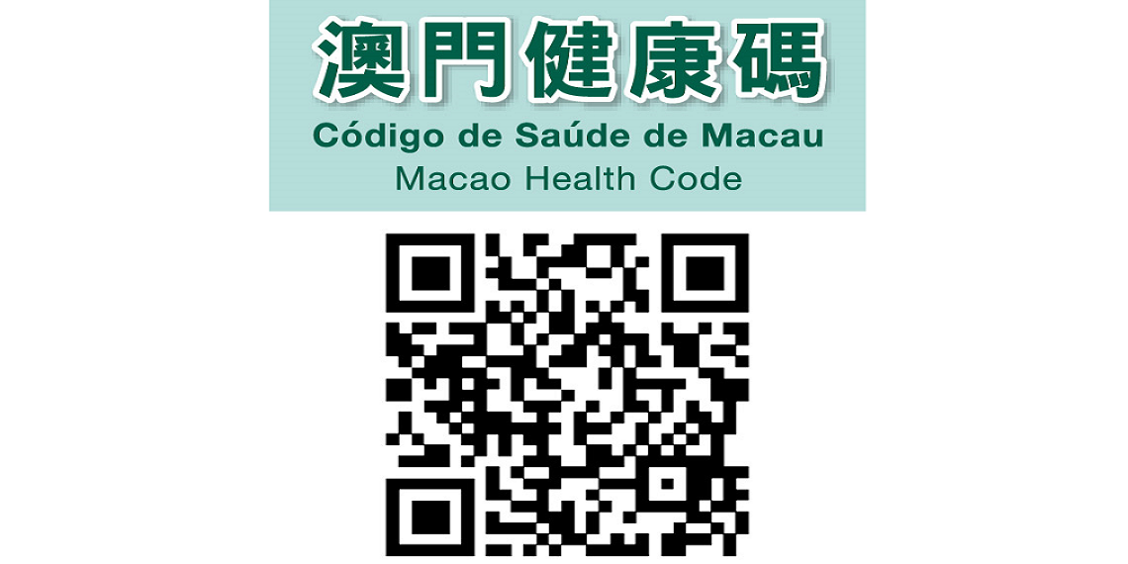
圖1 手機掃碼訪問澳門健康碼網站

（2）進入粵省事首頁，點擊“通關憑證”；或選擇進入粵康碼頁面，點擊“粵港澳通關”，選擇“澳門▶廣東”，訪問澳門健康碼網站。
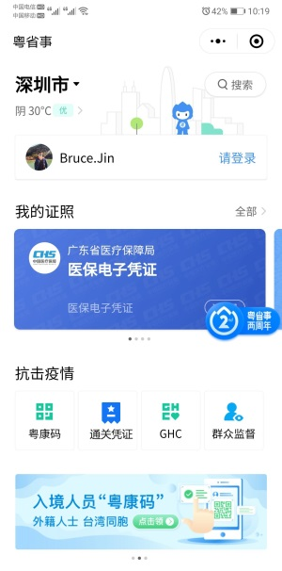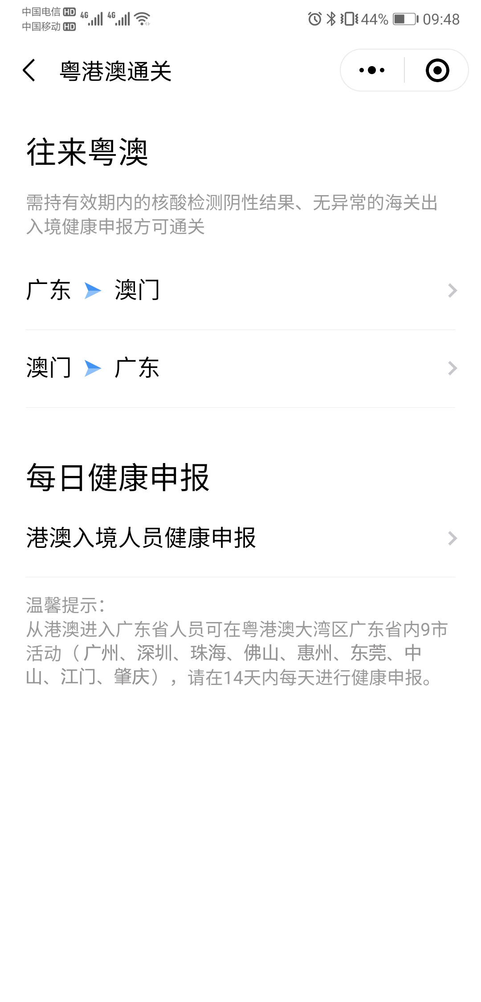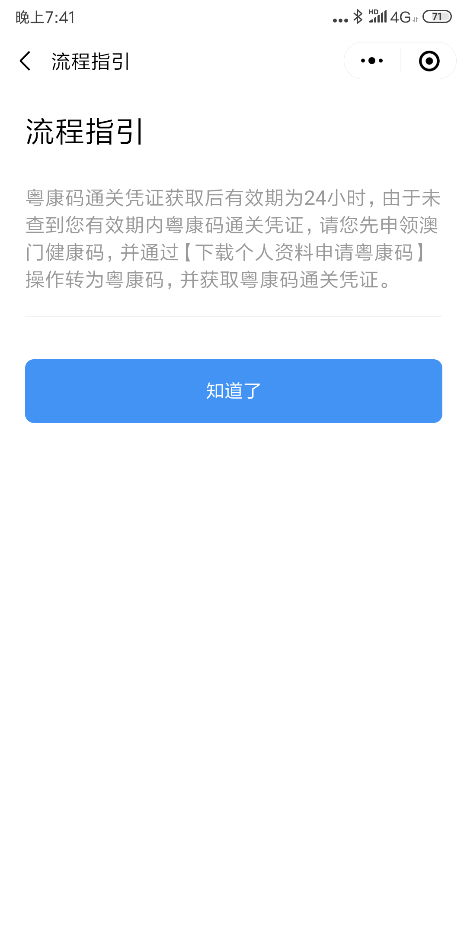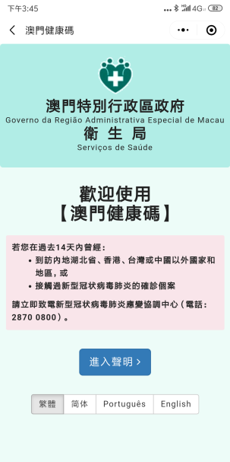
圖2 從粵省事首頁訪問澳門健康碼網站

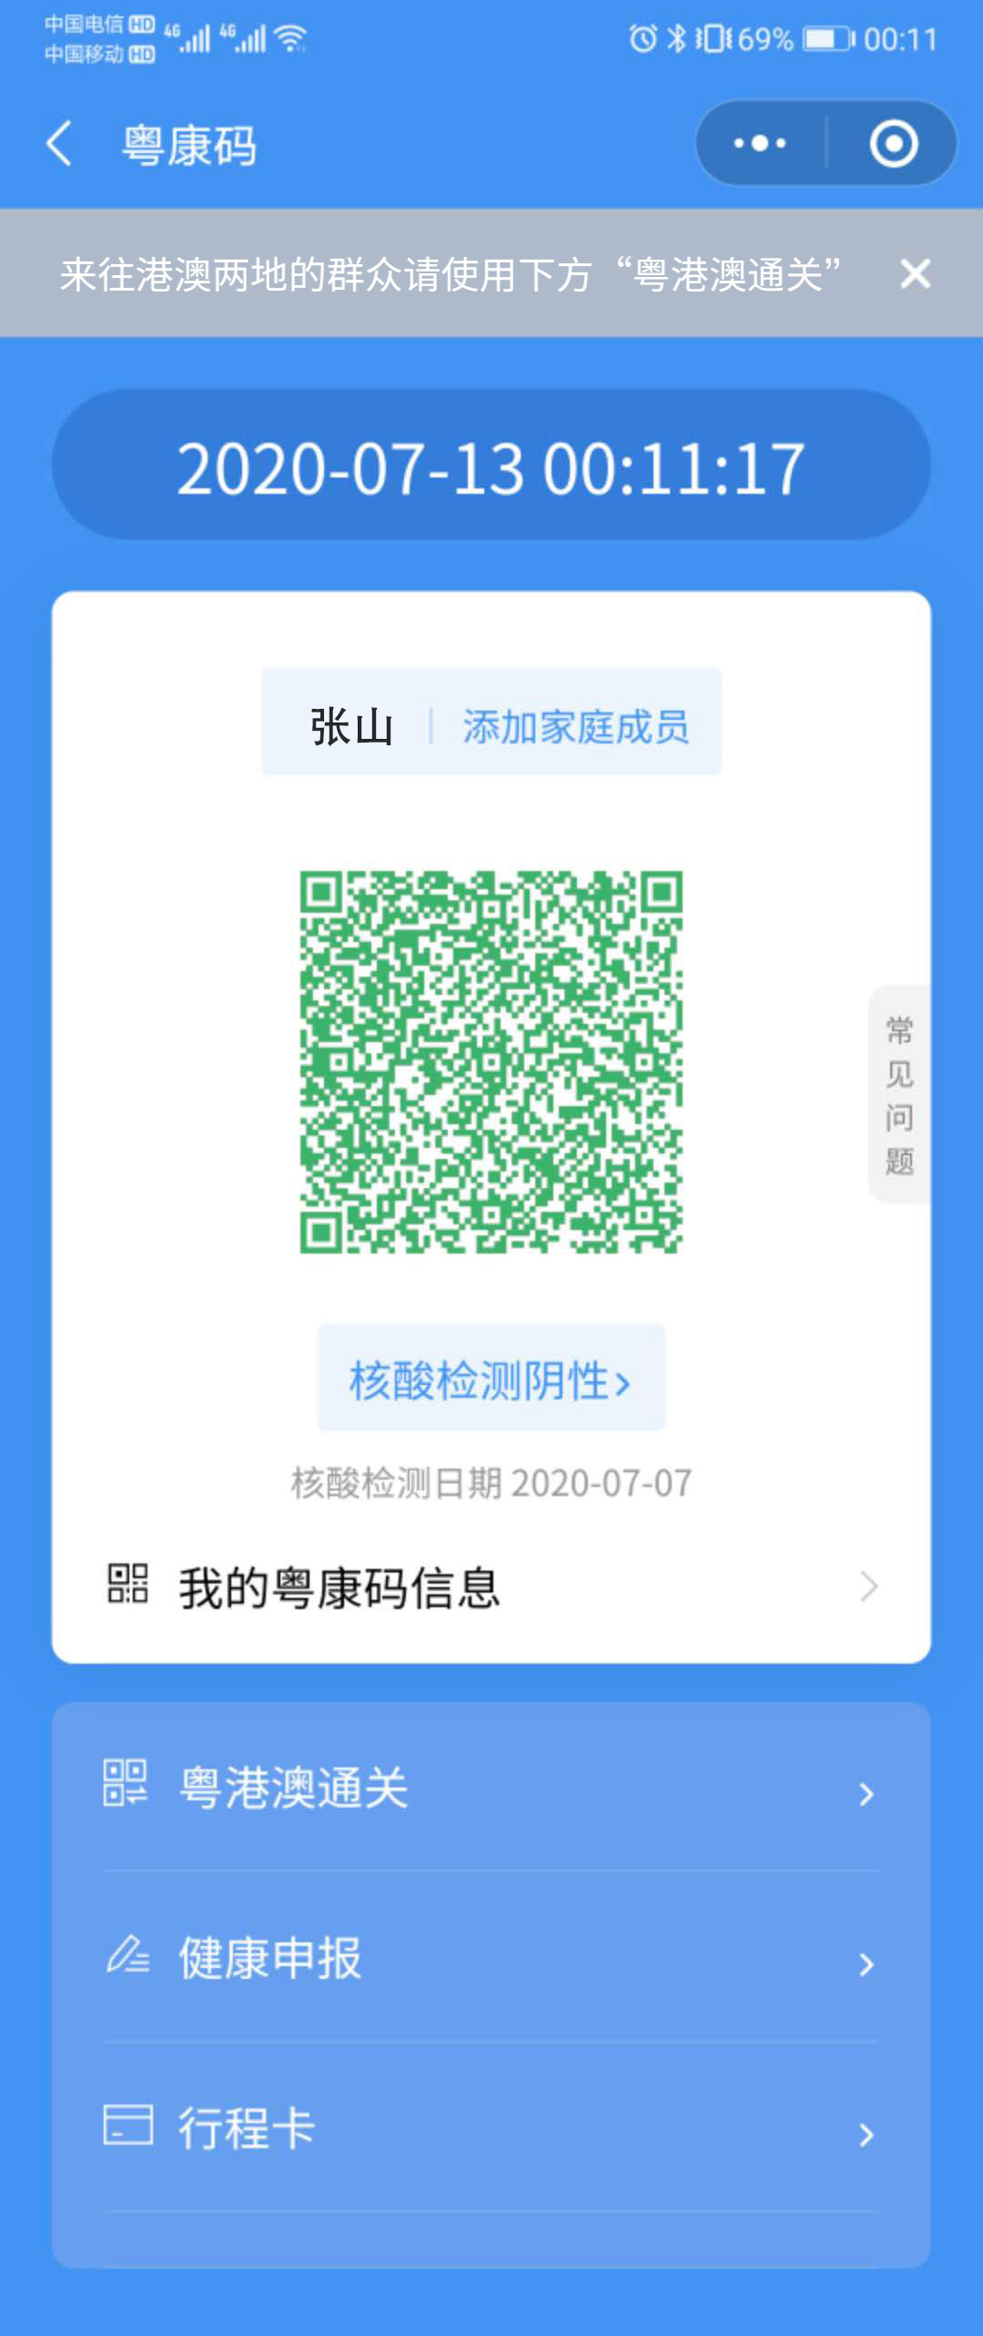
圖3 從粵康碼頁面訪問澳門健康碼網站

2.從澳門健康碼進行出入境健康申報並轉碼獲取粵康碼通關憑證
在澳門健康碼頁面點擊“下載個人資料申請粵康碼”，進入出入境健康申報頁面。若已進行過出入境健康申報，可選擇直接點擊“提交”；如資訊有變更可選擇“重新申報”。按提示完成健康申報後，獲取本人的粵康碼通關憑證。該通關憑證有效期為24小時。
核酸檢測有效期可在通關憑證“核酸檢測”欄找到，請在有效期內通關。若系統未查詢到有效核酸檢測電子記錄，通關憑證周圍背景顯示為紅色，並提示“未查詢到核酸檢測電子記錄，請攜帶紙質核酸檢測證明”。
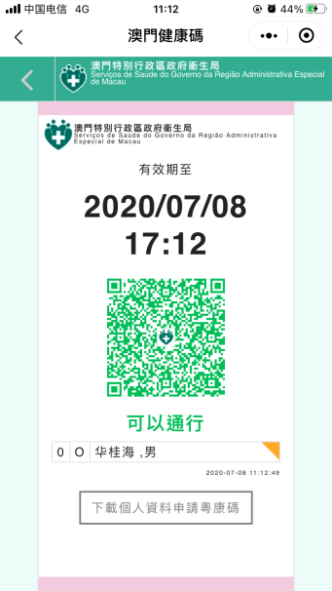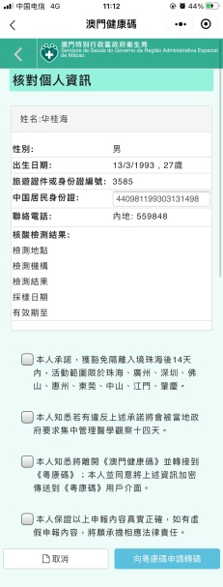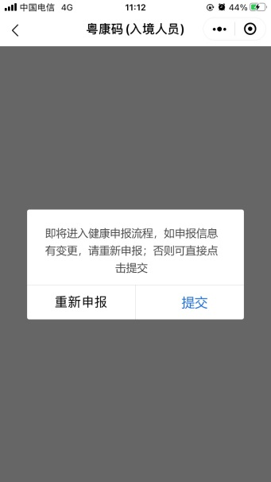
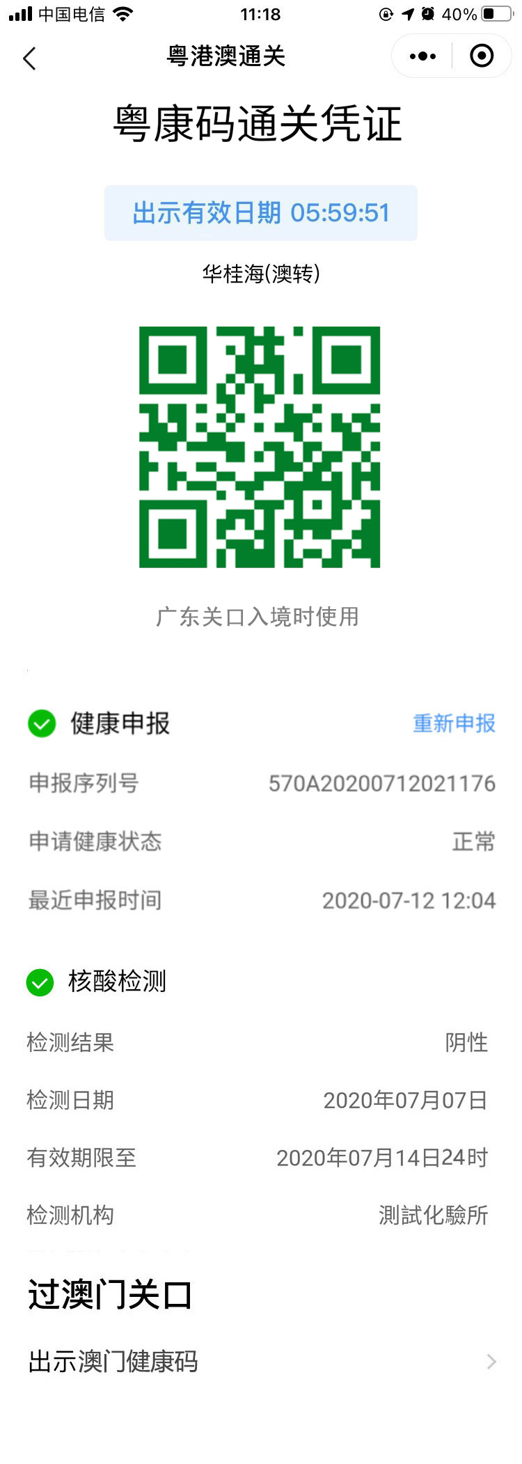
圖4 獲取粵康碼通關憑證

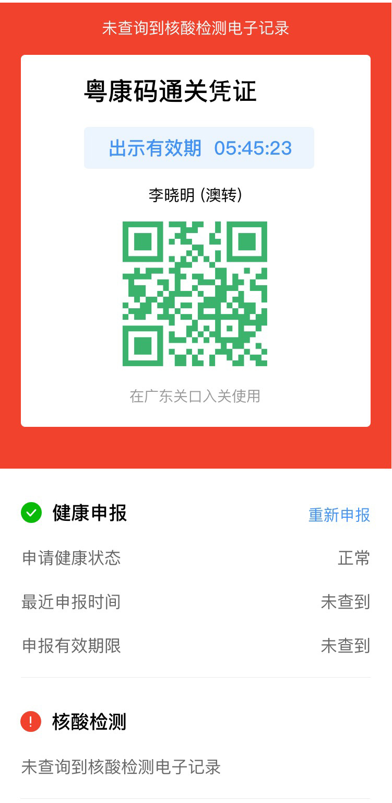
圖5 查看核酸檢測有效期以及無有效核酸檢測記錄的通關憑證樣式

3.出示粵康碼通關憑證
如已關閉粵康碼通關憑證頁面，可再次從澳門健康碼轉碼獲取有效通關憑證。也可在粵康碼頁面點擊“粵康碼通關”，選擇“澳門▶廣東”，再次出示粵康碼通關憑證；若通關憑證已超過有效期，系統將提示有關流程指引，請重新從澳門健康碼轉碼獲取有效通關憑證。
圖6 粵康碼通關憑證過期時，重新轉碼獲取有效通關憑證

（二）通關人員使用指引。
在澳門關口出境時，出示澳門健康碼。
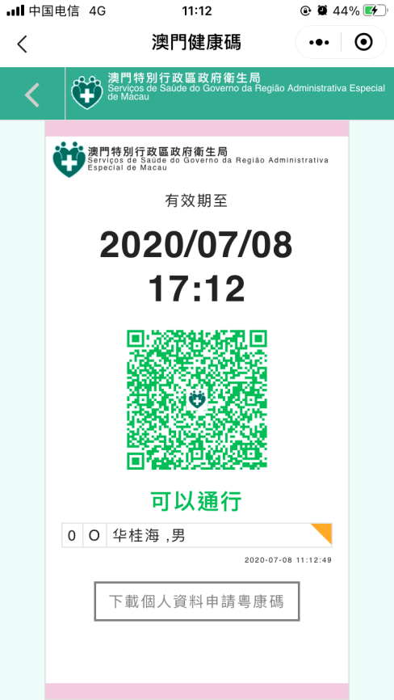
圖7 澳門健康碼

在珠海關口入境時，出示由澳門健康碼轉碼的粵康碼通關憑證。
圖8 由澳門健康碼轉碼的粵康碼通關憑證（帶“澳轉”字樣）

澳門來粵返粵人員可在粵港澳大灣區省內9市（廣州、深圳、珠海、東莞、惠州、佛山、中山、江門、肇慶）活動，請在來粵返粵之日起14天內，每天使用粵康碼進行健康申報，方法是：在粵康碼頁面點擊“粵康碼通關”，選擇“每日健康申報（港澳入境人員健康申報）”，按提示填寫提交。
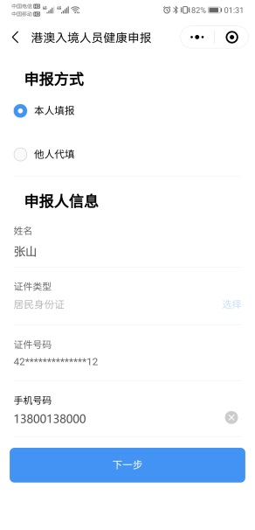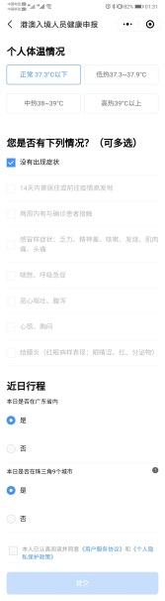
圖9 每日健康申報

二、從珠海進入澳門

（一）通關前準備。
按指引在粵港澳檢測互認的核酸檢測機構進行核酸檢測，並登錄“粵康碼”，憑“粵康碼”綠碼，進行出入境健康申報後獲取粵康碼通關憑證。
1.訪問粵康碼頁面
通關人員應按照粵康碼適用人群，根據自身適用的“粵康碼”版本，按訪問粵康碼頁面指引（詳見第三部分）訪問粵省事“粵康碼”或“粵康碼”（入境人員版）頁面。
2.進行出入境健康申報及出示粵康碼通關憑證
在粵省事首頁點擊“通關憑證”；或在粵康碼頁面點擊“粵康碼通關”，再選擇“廣東▶澳門”。若之前已進行出入境健康申報，可選擇直接點擊“提交”；如資訊有變更可選擇“重新申報”。按提示完成健康申報後，獲取本人的粵康碼通關憑證。

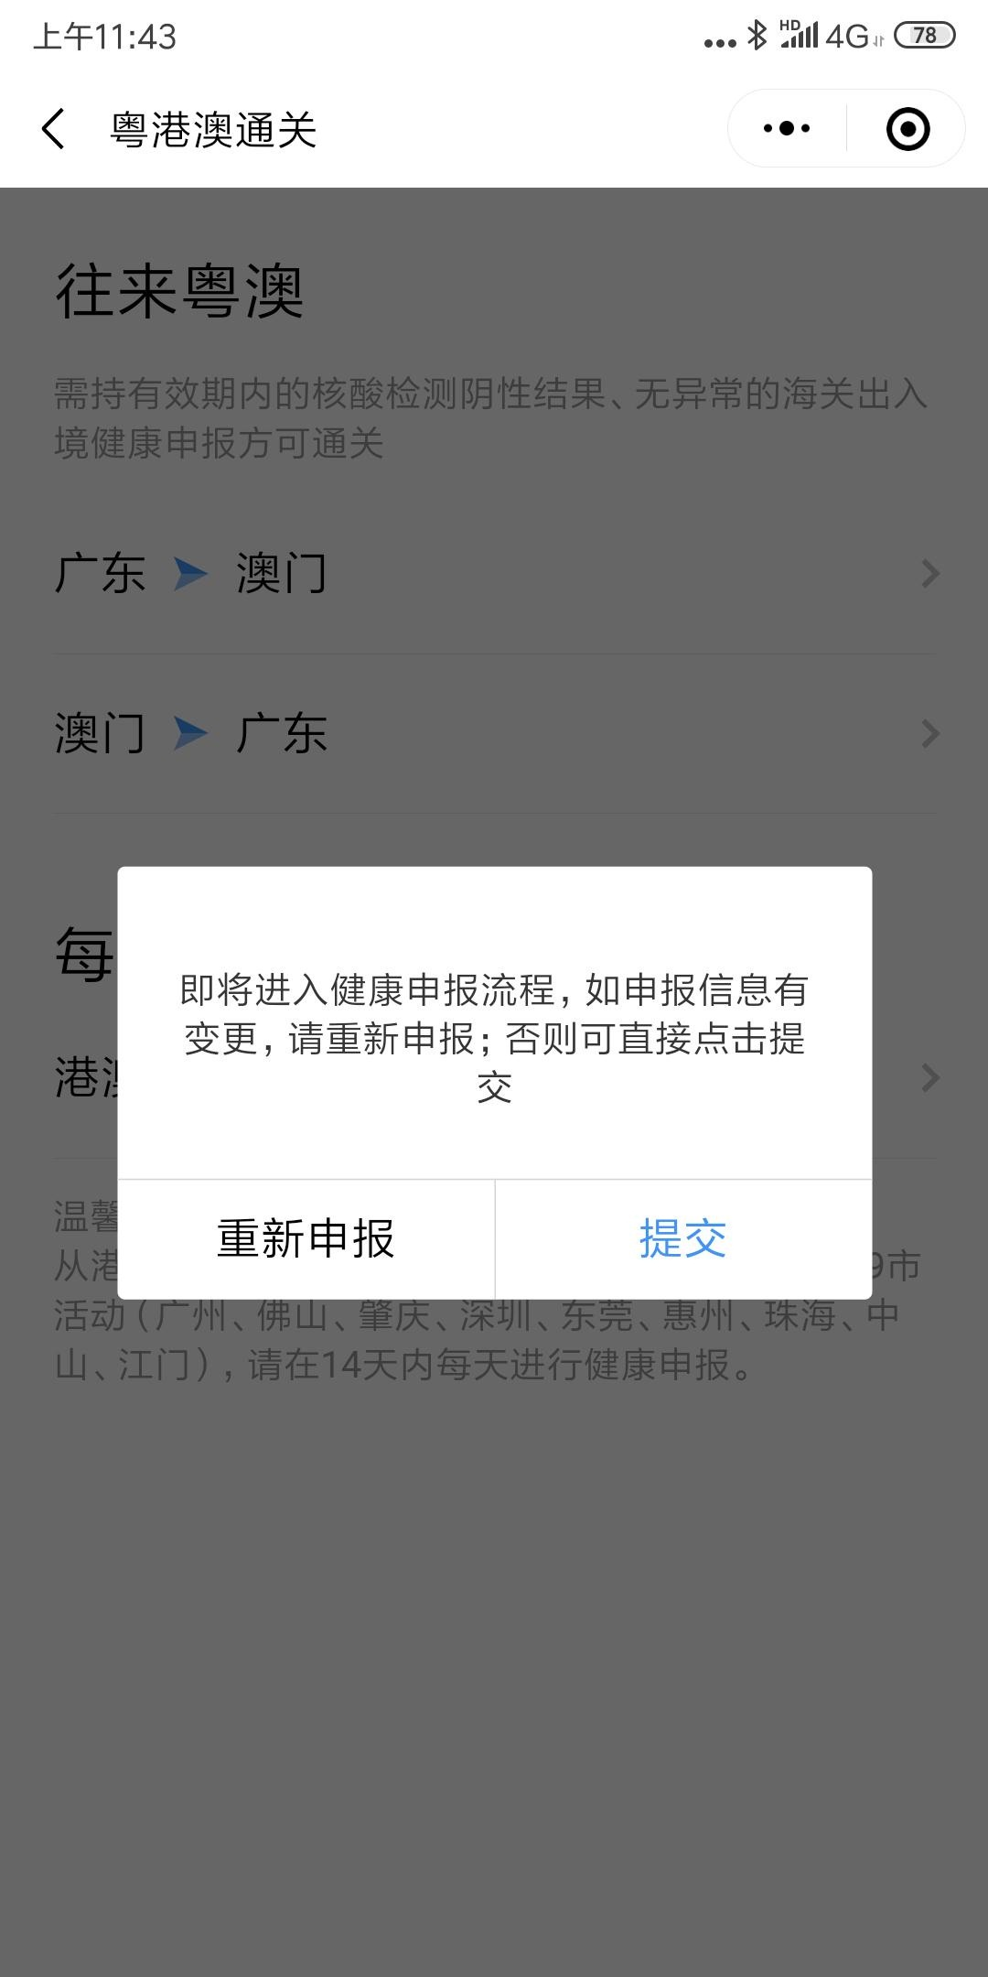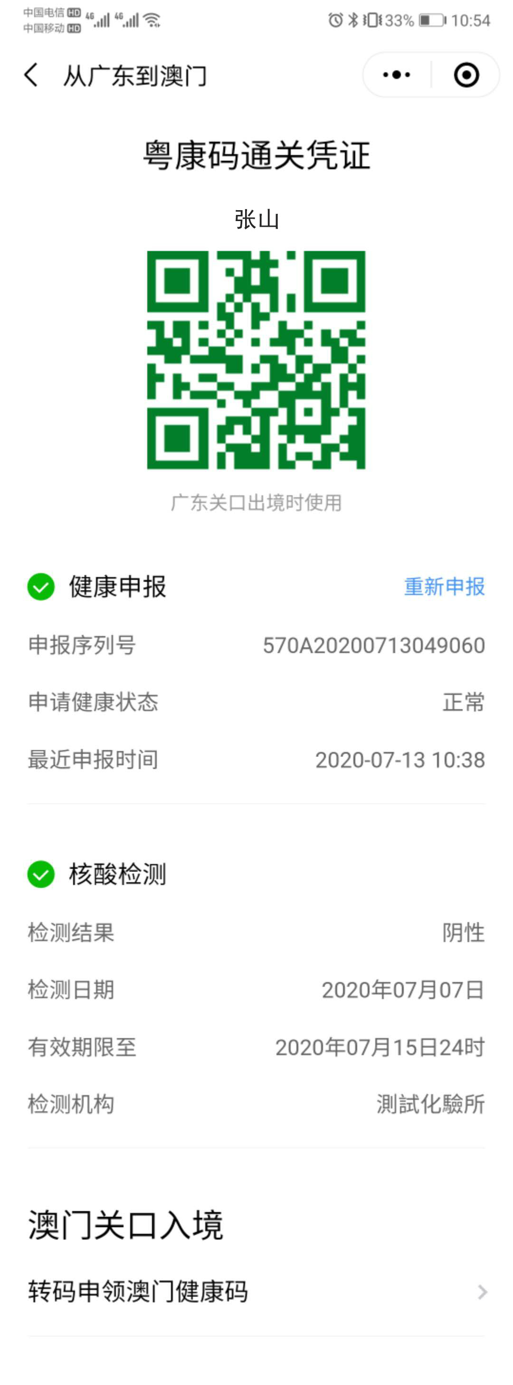
圖10 從粵省事首頁訪問粵康碼通關憑證頁面

圖11 從粵康碼頁面訪問粵康碼通關憑證頁面

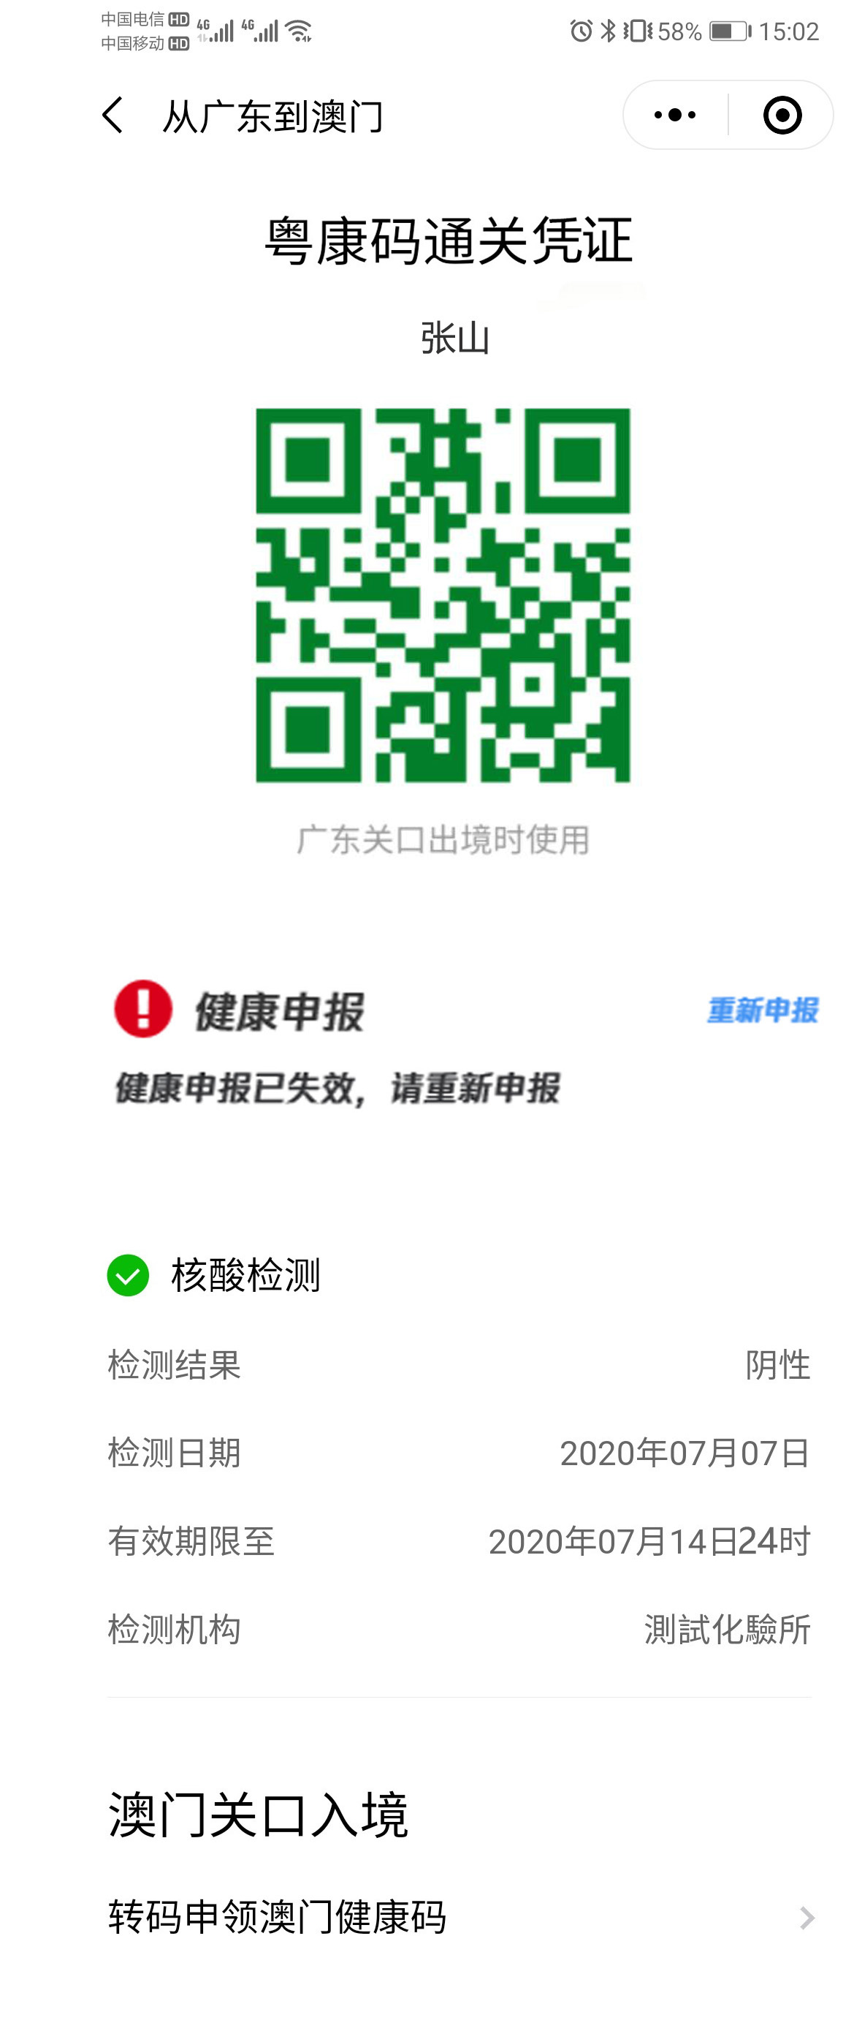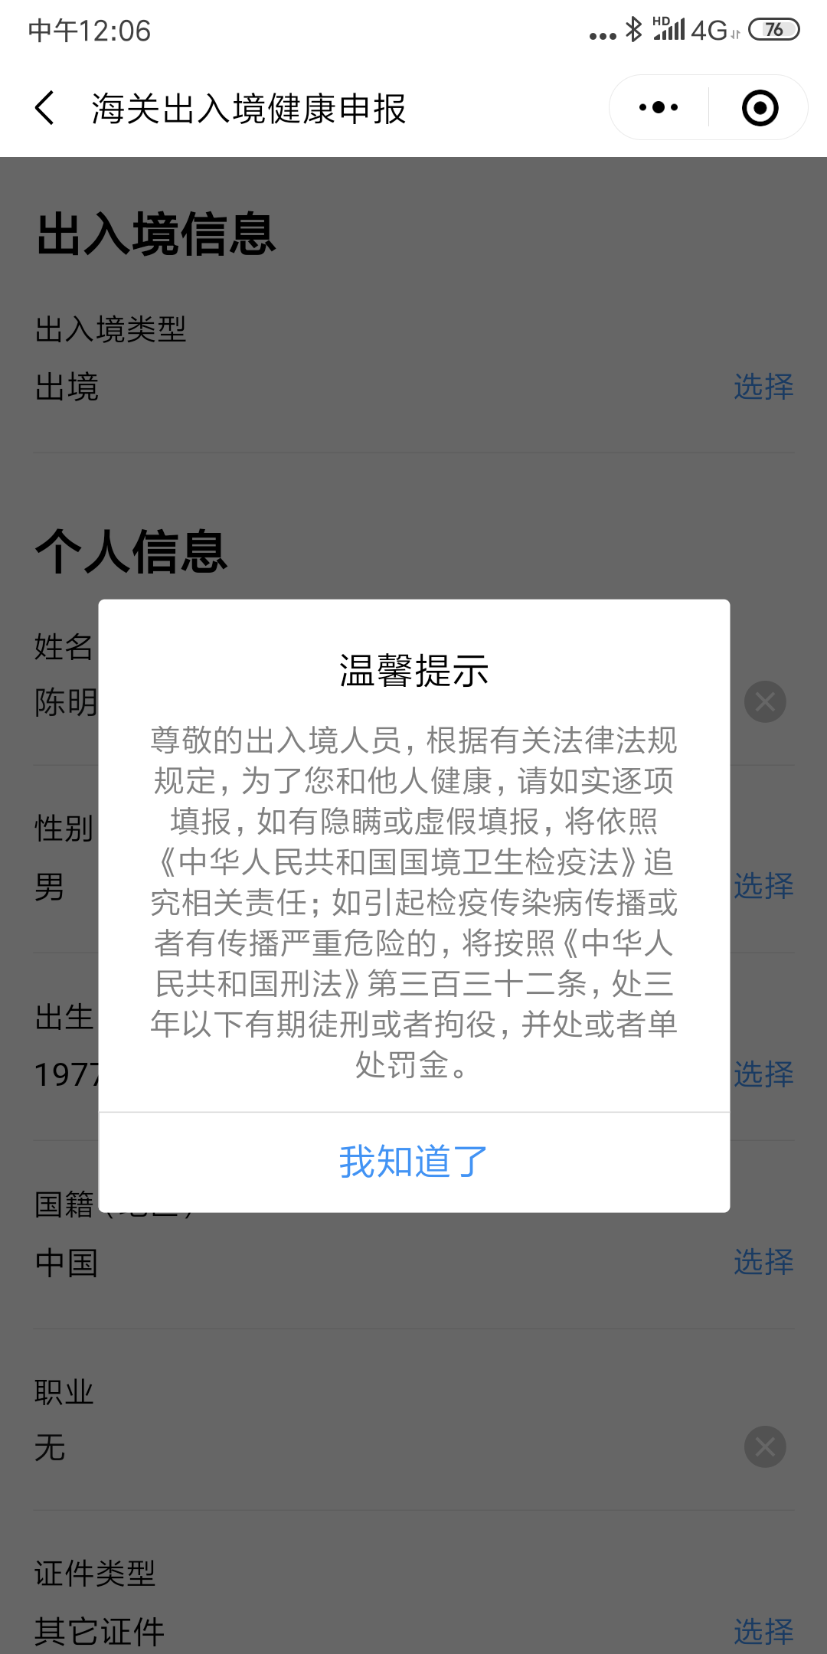
圖12 海關出入境健康申報失效時，從粵康碼通關憑證頁面重新申報

3.從“粵康碼”轉碼獲取澳門健康碼
在粵康碼通關憑證頁面點擊“轉碼申領澳門健康碼”，按提示填寫有關資訊提交後，轉碼生成澳門健康碼。
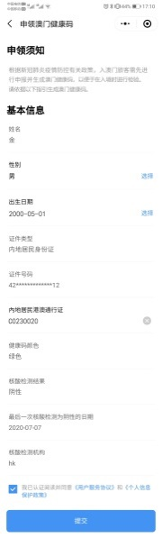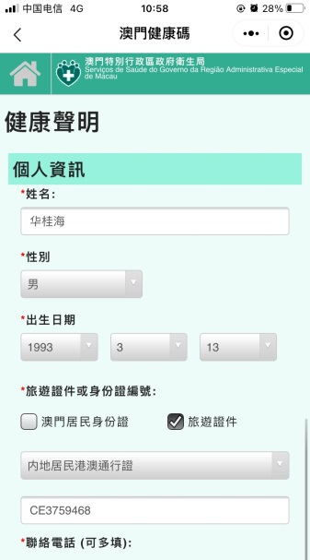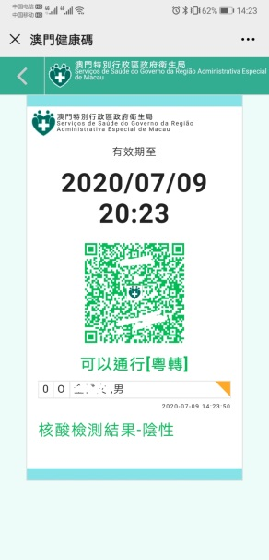
圖13 從粵康碼通關憑證頁面轉碼獲取澳門健康碼

（二）通關人員使用指引。
在珠海關口出境時，出示粵康碼通關憑證。
圖14 粵康碼通關憑證（從廣東口岸出境）

在澳門關口入境時，出示由粵康碼轉碼的澳門健康碼。
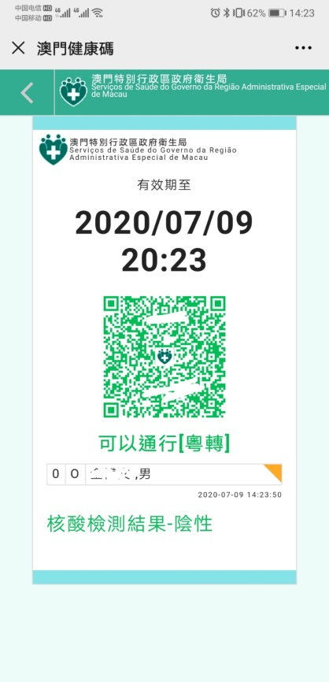
圖15 由“粵康碼”轉碼的澳門健康碼（帶“粵轉”字樣）

三、粵康碼適用人群及訪問粵康碼頁面方式
“粵康碼”有粵省事“粵康碼”、“粵康碼”（入境人員版）兩個版本。有關適用人群說明如下：
持有內地居民身份證人員應通過“粵省事”微信小程式獲取本人“粵康碼”；
僅持有護照或臺灣居民來往大陸通行證的人員應使用“粵康碼”（入境人員版）；
持有港澳居民來往內地通行證人員可選擇使用粵省事“粵康碼”或“粵康碼”（入境人員版）當中的一種。
本操作指引中，通關人員應根據自身適用的“粵康碼”版本，按對應指引操作。
訪問粵康碼頁面的方式：
（一）使用粵康碼（入境人員版）的人員。訪問粵康碼（入境人員版），輸入手機號及短信驗證碼後，進入粵康碼頁面。
訪問粵康碼（入境人員版）有以下兩種途徑：
1.手機掃碼訪問粵康碼（入境人員版）。
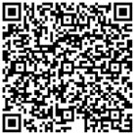
圖16 手機掃碼訪問粵康碼（入境人員版）

2.用微信掃以下小程式碼，或搜索進入“粵省事”小程式（無需實名認證登錄），點擊“GHC”，選擇“立即申請”訪問粵康碼（入境人員版）。

圖17 微信掃碼進入“粵省事”小程式

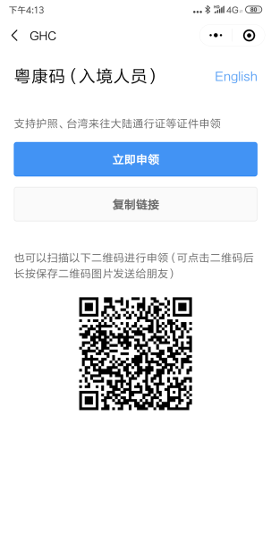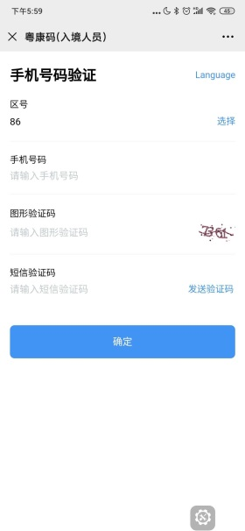
圖18 從“粵省事”小程式的“GHC”訪問粵康碼（入境人員版）

首次登錄粵康碼（入境人員版）後會收到含網址連結的短信，手機流覽器訪問該連結可訪問入境人員“粵康碼”（入境人員版）。建議通關人員保留此短信，以便日後需要時使用。
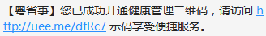
圖19 首次登錄粵康碼（入境人員版）收到的短信

（二）使用粵省事“粵康碼”的人員。用微信掃以下小程式碼，或搜索進入“粵省事”小程式，在“粵省事”首頁點擊“粵康碼”，實名認證進入“粵康碼”頁面。

圖20 微信掃碼進入粵省事“粵康碼”

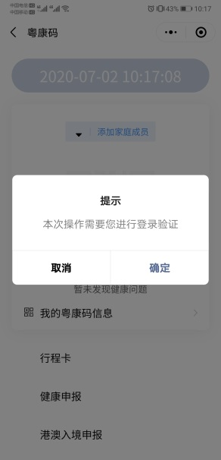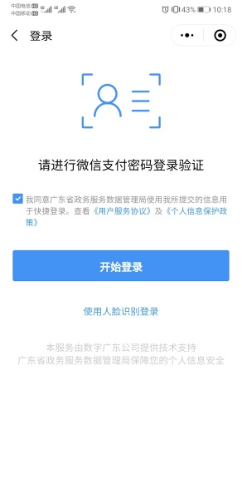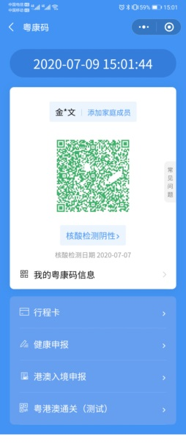
圖21 從“粵省事”小程式的“粵康碼”實名認證登錄訪問粵康碼頁面

使用粵省事“粵康碼”的人員，如通關頻度較高，可在“粵省事”平臺開啟30天免登錄，避免頻繁登錄，減少亮碼操作次數和時間，實現便捷通關。方法是在“粵省事”首頁點擊個人中心，選擇“登錄設置”裡的登錄設置，在預設登錄方式選擇“30天免登錄”。
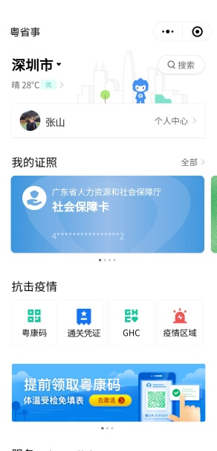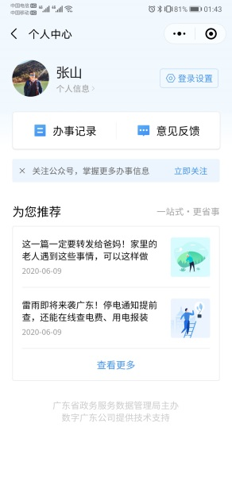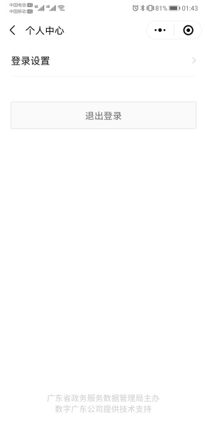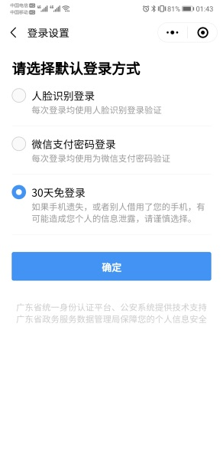
圖22 開啟30天免登錄

四、常見問題答疑
1.我已在粵澳健康碼轉碼時進行了海關健康申報，還需要掃碼海關健康申報二維碼進行健康申報嗎？
已在粵澳健康碼轉碼時進行了海關健康申報的人員，有關健康申報資訊將自動推送至海關，無需再掃描海關健康申報二維碼重複申報。
2.哪些人員可將“粵康碼”轉碼為澳門健康碼？
持“粵康碼”綠碼及有效期內海關出入境健康申報的人員，可將“粵康碼”轉碼為澳門健康碼。
3.內地居民如在澳門進行了核酸檢測，如何在“粵康碼”查看自己在澳門的核酸檢測資訊？
應先申領澳門健康碼，在澳門健康碼頁面轉碼為粵康碼，才能在“粵康碼”頁面查看自己在澳門的核酸檢測資訊。
4.澳門來粵返粵人員如在廣東省進行了核酸檢測，如何在澳門健康碼查看自己在廣東省的核酸檢測資訊？
應先根據自身適用的“粵康碼”版本訪問粵省事“粵康碼”或“粵康碼”（入境人員版），從粵康碼通關憑證頁面轉碼為澳門健康碼，才能在澳門健康碼頁面查看自己在廣東省的核酸檢測資訊。
5.每次從澳門經珠澳口岸進入珠海，都需要從澳門健康碼進行轉碼嗎？
從澳門健康碼轉碼獲取的粵康碼通關憑證有效期為24個小時，超過有效期需再次從澳門健康碼轉碼。有效期內再次經珠澳口岸進入珠海，無須轉碼僅需再次進行海關出入境健康申報即可再次使用粵康碼通關憑證。
6.澳門來粵返粵人員，如何進行個人健康管理？
澳門來粵返粵人員可在粵港澳大灣區省內9市活動，請在來粵返粵之日起14天內，每天使用粵康碼進行健康申報。
7.粵康碼頁面的二維碼，與粵康碼通關憑證的二維碼，在珠海關口通關時，可以混用嗎？
在珠海關口通關時不應使用粵康碼頁面的二維碼而應使用粵康碼通關憑證二維碼，兩者不能混用。從澳門進入珠海時，在珠海關口應出示澳門健康碼轉碼的粵康碼通關憑證（帶“澳轉”字樣）；從珠海進入澳門時，在珠海關口應出示從粵康碼頁面點擊“粵康碼通關”，選擇“廣東▶澳門”後展示的粵康碼通關憑證。

